Compte rendu du Congrès BEAT-PCD du 27 au 29 Avril 2016 à Paris
Avec BEAT-PCD = Meilleur Approche Expérimentale pour traiter la DCP
PCD = DCP en Français

Il s’agit de la 1st training school / 2nd young Researchers’meeting of BEAT-PCD
Soit
1er école de formation / 2ème réunion de jeunes chercheurs pour BEAT-PCD

Avec environ 60 chercheurs de toute l’Europe ainsi que des chercheurs Israelien, Palestinien et Gabonais.
Comme prévu, très peu de discutions en Français, Anglais obligatoire.

Mercredi 27 Avril
Arrivée dans l’amphithéâtre de l’Hôpital Trousseau avec un peu d’avance.
Discussion avec Sylvain Blanchon (qui travaille à Paris et Toulouse entre autre avec la Pneumologue Marlène Murris, qui me suis)
Discussion avec le Dr Jean-François Papon, ORL, organisateur de la réunion à Paris (la 1ère réunion ayant eu lieu à Berne, en Suisse)

Après recherches et échanges d’SMS, le Dr Patrice Bouvagnet ne sera pas présent.

Les premiers diaporamas sont en ligne sur le site de l’association ( www.adcp.asso.fr )
Pour suivre le groupe : www.beatpcd.org
Compte twitter : @beatpcd (pour info mon compte twitter est @Alain_Montauban )

L’après midi, participation au groupe de travail sur la prise en charge des patients.
Surprise :
présentation de l’acapella pour son utilité dans l’aide au drainage.
Version présentée avec la possibilité d’ajouter 7% de solution saline en hypertonique.

Présentation de différentes méthodes pour le lavage nasal :
- via seringue de gavage (sans aiguille, ce que j’utilise)
- une « poire » avec solution saline pour les nourrissons
- une sorte d’arrosoir avec un embout prévu pour le nez.
- ‘Sinupulse’ appareil proposé par des patients au Dr Papon, à tester, serait bien.

Exemple de risque de dégradation lié aux germes, en particulier le Pseudomonas.
Je ne préfère pas donner de détails, cet exemple n’est pas systématique.
Ce qui a été démontré dans un autre exposé : c’est le lien entre l’infection des sinus et l’infection des bronches.
Justement en particulier pour le Pseudomonas. Un drainage régulier des sinus, permettrait de réduire voir supprimer le réservoir à germes que sont les sinus.
→ surtout ne pas négliger les drainages du nez.

Autres diapos, cf site.

Une bonne nouvelle (nous nous en doutions) :
- la molécule Azithromycine (Zithromax) a officiellement été démontrée efficace pour la DCP.
- Mais posologie au cas par cas. Car tous les patients n’ont pas la même tolérance aux antibiotiques. Cela peut varier de 3 à 7 jours par semaine avec des prises de 250 ou 500 mg (cf discussion avec le Dr Jean-François Papon)

Concernant l’éducation thérapeutique pour les patients ayant une DCP:
- une équipe est en place, des projets vont bientôt démarrer.

Attention aux apnées obstructives du sommeil (Obstructives Sleep Apnea)
Elles peuvent dégrader l’état de santé du patient.
(en off)
- Mais… comment savoir si nous sommes concernés ?
- Enregistrement de l’oxygène nocturne à domicile voire séjour à l’hôpital, il faut en parler à l’équipe qui suit le patient.
- Pour les adeptes d’Apple, il existe peut-être des accessoires qui mesurent les apnées du sommeil, cf un ami qui m’a fait plusieurs démonstration via son IPAD

Atelier sur la fertilité :
- variable (de fertile à 100% stérile même via ICSI)
- plus de ‘chance’ pour les femmes (hypofertilité) que pour les hommes.
- Pour les cas de situs inversus non complets (pas tous les organes inversés), il y a des risques de complications cardiaques.

Jeudi 28 Avril

Présentation d’une méthode de dépistage via immunofluorescence.
Via l’université de Munster (Allemagne)

Tests pour savoir si une protéine spécifique est présente ou non.
Puis débat animé au sujet de cette méthode avec réticences et réserves.

Présentation sur l’étude du souffle et ce qu’il contient.

Présentation sur l’analyse des mouvements des cils en automatique sur 24h.
Via la culture de cellules ciliées, suite à brossage ou biopsie nasale.

Présentation par le Dr Sylvain Blanchon :
Etude de différents cas de mutation dans l’étude des cils, via microscope électronique.
Sur le mouvement des cils et les caractéristiques du mouvement.
→ pour qu’il soit possible, le mouvement nécessite d’avoir les 2 bras de dynéine présents et sans altération.
Si un bras et absent, le mouvement est aléatoire et désorganisé.
Si les 2 bras sont absents : pas de mouvement.

Présentation de Maurice Marx sur des outils pour réaliser et automatiser des vidéos avec annotations.
Avec la possibilité de stabiliser la vidéo (cas où la caméra tremble)
Sympa pour permettre nue étude ciliaire en 2 dimensions.

Présentation d’Alice Meunier (de Paris)
Sur les mouvements des cils avec tentatives d’explication sur la conception et la duplication des cellules ciliées + l’incidence des mutations.

Après midi, participation au groupe de travail : Pits and Fall in PCD (cas d’erreur de diagnostique pour les DCP)

Lié à des valeurs constatés par les chercheurs :
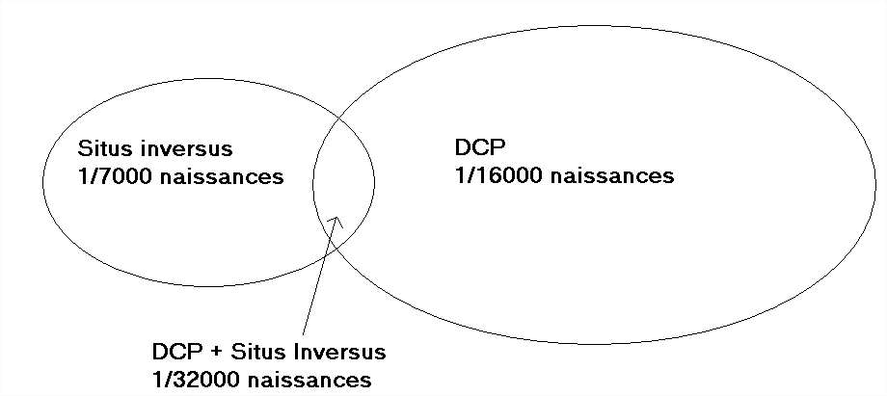

En clair, sur 5 naissances d’enfant avec un situs inversus, seul 1 aura une DCP
Cf diaporama d’Aline Tamalet cf sur le site de l’association.

Présentation/comparaison DCP / CF avec CF : mucoviscidose
Via le suivi de cas diagnostiqués depuis 2000.

Présentation d’une cohorte de plus de 3000 patients, suivi dans toute l’europe par 18 pays.
Il n’y a pas de différence d’évolution de la DCP entre les hommes et les femmes.
Des DCP sont aussi observés pour les naissances Africaines et Asiatiques mais avec beaucoup moins de cas concernés.

Relevé : il n’y a pas encore d’uniformité de diagnostique de la DCP en Europe.

Présentation d’un chercheur Chypriote sur les lobectomies.
(lobectomies = ablation de tout ou partie d’un poumon)
- Peu de cas,
- Non recommandé sans nécessité
- Point positif : 85% des patients plutôt satisfait suite à une lobectomie.

Avis perso : peut-être de bons retours, mais retour arrière impossible…

Bête noire des patients ayant une DCP : Pseudomonas aeroginosa
Présentation d’une recherche qui tend à démontrer que la colonisation des poumons viendrait de l’infection des sinus (sinus = réservoir à germes/bactéries)

Conclusion perso : drainages nasales réguliers, plus que conseillés

Autre présentation sur la fertilité/infertilité liées aux mutations observées via microscopie électronique.
Pour 3 mutations : CCDC114, DNAH11 et RSPH4A pas de souci de stérilité.
Pour à priori toutes les autres mutations, au minimum hypofertilité, à stérilité. Avec la différenciation hommes/femmes (les femmes sont probablement moins concernées)

Vendredi 29 Avril

Groupe de travail sur la génétique.
Belle présentation, mais très technique et en Anglais (j’avoue j’ai décroché)

Retenu : l’évolution des recherches sur les gènes concernés par la DCP :
1 gène en 2002
32 gènes aujourd’hui !

Un grand merci à l’équipe BEAT-PCD, RespiFil et tous ceux qui ont participés à l’organisation de ce congrès, en particulier le Dr Jean-François Papon
Et bien sûr tous les chercheurs et docteurs qui ont participé !

